**Задание 1.**

Создайте пользователя student1 с оболочкой bash, входящего в группу student1.

Создайте пользователя student2, входящего в группу student2.

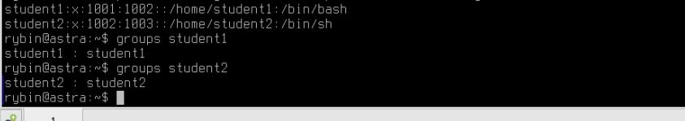

*Приведите ответ в виде снимков экрана.*

**Задание 2.**

Создайте в общем каталоге (например, /tmp) директорию и назначьте для неё полный доступ со стороны группы student2 и доступ на чтение всем остальным

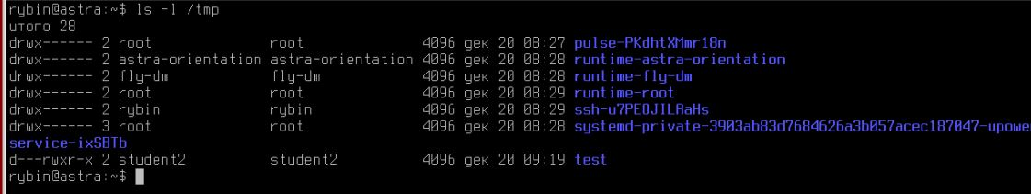

*Приведите ответ в виде снимков экрана.*

**Задание 3.**

Какой режим доступа установлен для файлов /etc/passwd и /etc/shadow?

Passwd –rw-r—r—

Права пользователя: rw чтение содержимого каталога и создание\изменение\удаление файлов каталога

Права группы: r только чтение содержимого

Права “всех других”: r только чтение содержимого

shadow –rw-r-----

Права пользователя: rw чтение содержимого каталога и создание\изменение\удаление файлов каталога

Права группы: r чтение содержимого

Права “всех других”: --- нет прав

Объясните, зачем понадобилось именно два файла?

Passwd хранит информацию о пользователе, имя, оболочка, дом каталог.

А Shadow хранит непосредственно пароли пользователей в зашифрованном виде.

*Приведите ответ в свободной форме.*

**Задание 4.**

Удалите группу student2, а пользователя student2 добавьте в группу student1.

sudo usermod -g student1 student2



sudo groupdel student2

*Приведите ответ в виде снимков экрана.*

**Дополнительные задания (со звездочкой*)**

Эти задания дополнительные (необязательные к выполнению) и никак не повлияют на получение вами зачета по этому домашнему заданию. Вы можете их выполнить, если хотите глубже и/или шире разобраться в материале.

**Задание 5.**

Создайте в общем каталоге (например, /tmp) директорию и назначьте для неё полный доступ для всех, кроме группы student1. Группа student1 не должна иметь доступа к содержимому этого каталога.

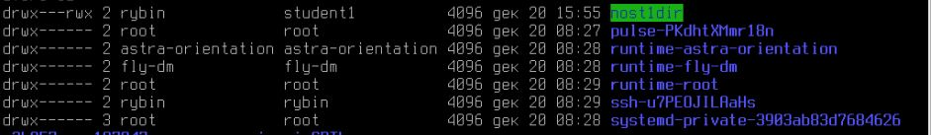

*Приведите ответ в виде снимков экрана.*